Foglio da fotocopiare: I chiacchieroni


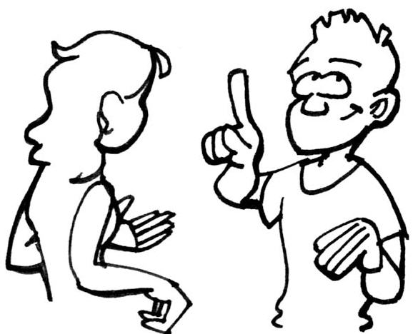
I chiacchieroni
I chiacchieroni
Domande A:
- Chi si è alzato prima stamattina?
- Chi ha più fratelli e sorelle?
- Chi compie prima gli anni?

Domande B:
- Quando partecipi volentieri alla lezione di educazione fisica?
- Cosa fai malvolentieri durante la lezione di educazione fisica?
- Quale sport ti piacerebbe apprendere?

- In cosa è bravo il docente a lezione?
- In cosa potrebbe migliorare?

- In che modo possiamo contribuire, come classe, a rendere la lezione più piacevole?
Domande A:
- Chi si è alzato prima stamattina?
- Chi ha ricevuto la nota più alta in didattica durante la
formazione di docente di educazione fisica?
- Chi compie prima gli anni?

Domande B:
Priorità personali
- Indica una caratteristica di una buona lezione che consideri particolarmente preziosa.
- Indica una caratteristica di una cattiva lezione che consideri particolarmente problematica.

Cambiamento di prospettiva
- Quali pregi e quali difetti potrebbero indicare i tuoi allievi riguardo alla tua lezione?

Sviluppo della lezione in team
- In quale ambito i tuoi colleghi di materia sono particolarmente competenti? Dove scorgi un potenziale da sfruttare per ottimizzare la lezione?

